# **Семинар №4 Хэш-таблица и дерево**

### **Блок 1.**

Задание:

Начинаем реализацию хэш-таблицы с подготовки структуры и необходимых классов. Хэш-таблица предназначена для хранения пар ключ-значение, соответственно под такую структуру требуется создать отдельный класс. Так же, как мы разбирали на лекции, для работы хэш-таблицы понадобятся бакеты, внутри которых будет храниться связный список. Давайте напишем реализацию односвязного списка, в котором мы и будем хранить пары ключ-значение. Стоит обратить внимание, что можно использовать как дженерики, для обобщения возможных типов ключей и значений, так и заранее определить для себя конкретные типы, которые будут использоваться в качестве ключа и значения. Оба подхода допустимы для реализации на семинаре.

Пример решения:

public class HashTable<K,V> {  
  
 private class Entity {  
 private K key;  
 private V value;  
 }  
  
 private class Basket {  
 private Node head;  
   
 private class Node {  
 private Node next;  
 private Entity value;  
 }  
 }  
}

### **Блок 2.**

Задание:

Добавляем массив связных списков с фиксированным размером (массив бакетов), либо передаваемым в конструкторе. Хэш-таблица оперирует индексами, потому массив будет идеальным вариантов для представления бакетов. Также реализуем метод вычисления индекса на основании хэш-кода ключа.

Пример решения:

public class HashTable<K, V> {  
 private static final int *INIT_BASKET_COUNT* = 16;  
  
 private Basket[] baskets;  
  
 public HashTable() {  
 this(*INIT_BASKET_COUNT*);  
 }  
  
 public HashTable(int initSize) {  
 baskets = (Basket[]) new Object[initSize];  
 }  
  
 private int calculateBasketIndex(K key) {  
 return key.hashCode() % baskets.length;  
 }  
}

Возможные проблемы:

Так как мы используем generic для обозначения типов ключа и значения, создать массив объектов Basket не получится классическим конструктором массива. Требуется создать массив Object и явно сузить его для массива требуемых нами объектов. Этот нюанс стоит озвучить как подсказку для всех, кто будет работать с хэш-таблицей на основе дженериков, а не конкретных типов.

### **Блок 3.**

Задание:

Реализуем метод поиска данных по ключу в хэш-таблице. Теперь, когда у нас есть базовая структура нашей хэш-таблицы, можно написать алгоритм поиска элементов, включающий в себя поиск нужного бакета и поиск по бакету.

Пример решения:

private Basket[] baskets;

public V get(K key) {  
 int index = calculateBasketIndex(key);  
 Basket basket = baskets[index];  
 if (basket != null) {  
 return basket.get(key);  
 }  
 return null;  
}  
  
private class Basket {  
 private Node head;  
  
 public V get(K key) {  
 Node node = head;  
 while (node != null) {  
 if (node.value.key.equals(key)) {  
 return node.value.value;  
 }  
 node = node.next;  
 }  
 return null;  
 }  
}

### **Блок 4.**

Задание:

Необходимо реализовать методы добавления элементов в связный список, если там еще нет пары с аналогичным ключом и удаления элемента с аналогичным ключом из списка. Все значения ключей в хэш-таблице уникальны, а значит и в каждом из связных список это правило будет также выполняться.

Пример решения:

private class Basket {  
 private Node head;  
  
 public boolean remove(K key) {  
 if (head != null) {  
 if (head.value.key.equals(key)) {  
 head = head.next;  
 } else {  
 Node node = head;  
 while (node.next != null) {  
 if (node.next.value.key.equals(key)) {  
 node.next = node.next.next;  
 return true;  
 }  
 node = node.next;  
 }  
 }  
 }  
 return false;  
 }  
  
 public boolean add(Entity entity) {  
 Node node = new Node();  
 node.value = entity;  
 if (head != null) {  
 Node current = head;  
  
 while (true) {  
 if (current.value.key.equals(entity.key)) {  
 return false;  
 }  
 if (current.next == null) {  
 current.next = node;  
 return true;  
 } else {  
 current = current.next;  
 }  
 }  
 } else {  
 head = node;  
 return true;  
 }  
 }

}

### **Блок 5.**

Задание:

Реализуем алгоритм добавления и удаления элементов из хэш-таблицы по ключу.

Пример решения:

public boolean put(K key, V value) {  
 int index = calculateBasketIndex(key);  
 Basket basket = baskets[index];

if (basket == null){  
 basket = new Basket();  
 baskets[index] = basket;  
 }  
 Entity entity = new Entity();  
 entity.key = key;  
 entity.value = value;  
 return basket.add(entity);  
}  
  
public boolean remove(K key) {  
 int index = calculateBasketIndex(key);  
 Basket basket = baskets[index];  
 return basket.remove(key);  
}

### **Блок 6.**

Задание:

Добавляем информацию о размере хэш-таблицы, а также алгоритм увеличения количества бакетов при достижении количества элементов до определенного размера относительно количества бакетов (load factor). Чтобы хэш-таблица сохраняла сложность поиска близкой к O(1), нам необходимо контролировать количество бакетов, чтобы в них не скапливалось слишком много элементов, которые способны увеличить длительность операции поиска и добавления. В Java load factor для хэш-таблицы – 0.75, что значит, что при достижении количества значений 75% от общего количества бакетов – это количество необходимо увеличить. Это позволяет минимизировать шансы, что в бакетах будет больше 1-2 значений, а значит сохранит скорость поиска на уровне сложности O(1).

Пример решения:

private static final double *LOAD_FACTOR* = 0.75;  
private int size = 0;  
  
private void recalculate() {  
 Basket[] old = baskets;  
 baskets = (Basket[]) new Object[old.length * 2];  
 for (int i = 0; i < old.length; i++) {  
 Basket basket = old[i];  
 Basket.Node node = basket.head;  
 while (node != null) {  
 put(node.value.key, node.value.value);  
 node = node.next;  
 }  
 old[i] = null;  
 }  
}  
  
public boolean put(K key, V value) {  
 if (baskets.length * *LOAD_FACTOR* < size){  
 recalculate();  
 }  
 int index = calculateBasketIndex(key);  
 Basket basket = baskets[index];  
 if (basket == null){  
 basket = new Basket();  
 baskets[index] = basket;  
 }  
 Entity entity = new Entity();  
 entity.key = key;  
 entity.value = value;  
 boolean add = basket.add(entity);  
 if (add) {  
 size++;  
 }  
 return add;  
}  
  
public boolean remove(K key) {  
 int index = calculateBasketIndex(key);  
 Basket basket = baskets[index];  
 boolean remove = basket.remove(key);  
 if (remove) {  
 size--;  
 }  
 return remove;  
}

### **Блок 7.**

Задание:

Реализуем структуру бинарного дерева. Для бинарного дерева характерно наличии двух потомков, где левый меньше родителя, а правый – больше. Для реализации можно использовать как и простое числовое дерево, так и обобщенный тип. Учитывая, что мы строим именно бинарное дерево, то при использовании обобщенных типов убедитесь, что значение поддерживает сравнение (интерфейс Comparable)

Пример решения:

public class Tree<V extends Comparable<V>> {  
 private Node root;  
   
 private class Node {  
 private V value;  
 private Node left;  
 private Node right;  
 }  
}

### **Блок 8.**

Задание:

Реализуем алгоритм поиска элементов по дереву (поиск в глубину). Для работы с бинарным деревом необходимо как минимум организовать метод поиска.

Пример решения:

public boolean contains(V value){  
 Node node = root;  
 while (node != null){  
 if (node.value.equals(value)){  
 return true;  
 }  
 if (node.value.compareTo(value) > 0) {  
 node = node.left;  
 }else {  
 node = node.right;  
 }  
 }  
 return false;  
}  
  
//решение рекурсией  
public boolean contains(V value) {  
 if (root == null){  
 return false;  
 }  
 return contains(root, value);  
}  
  
private boolean contains(Node node, V value) {  
 if (node.value.equals(value)){  
 return true;  
 } else {  
 if (node.value.compareTo(value) > 0){  
 return contains(node.left, value);  
 } else {  
 return contains(node.right, value);  
 }  
 }  
}

### Итоги

На данном семинаре студенты научились проектировать такие структуры, как хэш-таблица и бинарное дерево. Узнали подробнее о их внутреннем устройстве и особенностях структуры, а также научились самостоятельно реализовывать требуемый функционал

### Домашнее задание

Необходимо превратить собранное на семинаре дерево поиска в полноценное левостороннее красно-черное дерево. И реализовать в нем метод добавления новых элементов с балансировкой.

Красно-черное дерево имеет следующие критерии:

* Каждая нода имеет цвет (красный или черный)
* Корень дерева всегда черный
* Новая нода всегда красная
* Красные ноды могут быть только левым ребенком
* У краной ноды все дети черного цвета

Соответственно, чтобы данные условия выполнялись, после добавления элемента в дерево необходимо произвести балансировку, благодаря которой все критерии выше станут валидными. Для балансировки существует 3 операции – левый малый поворот, правый малый поворот и смена цвета.

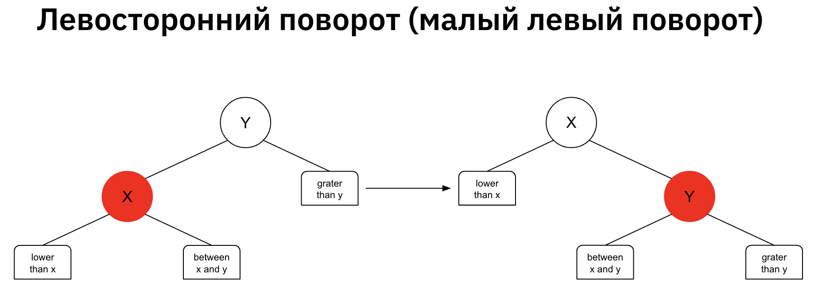

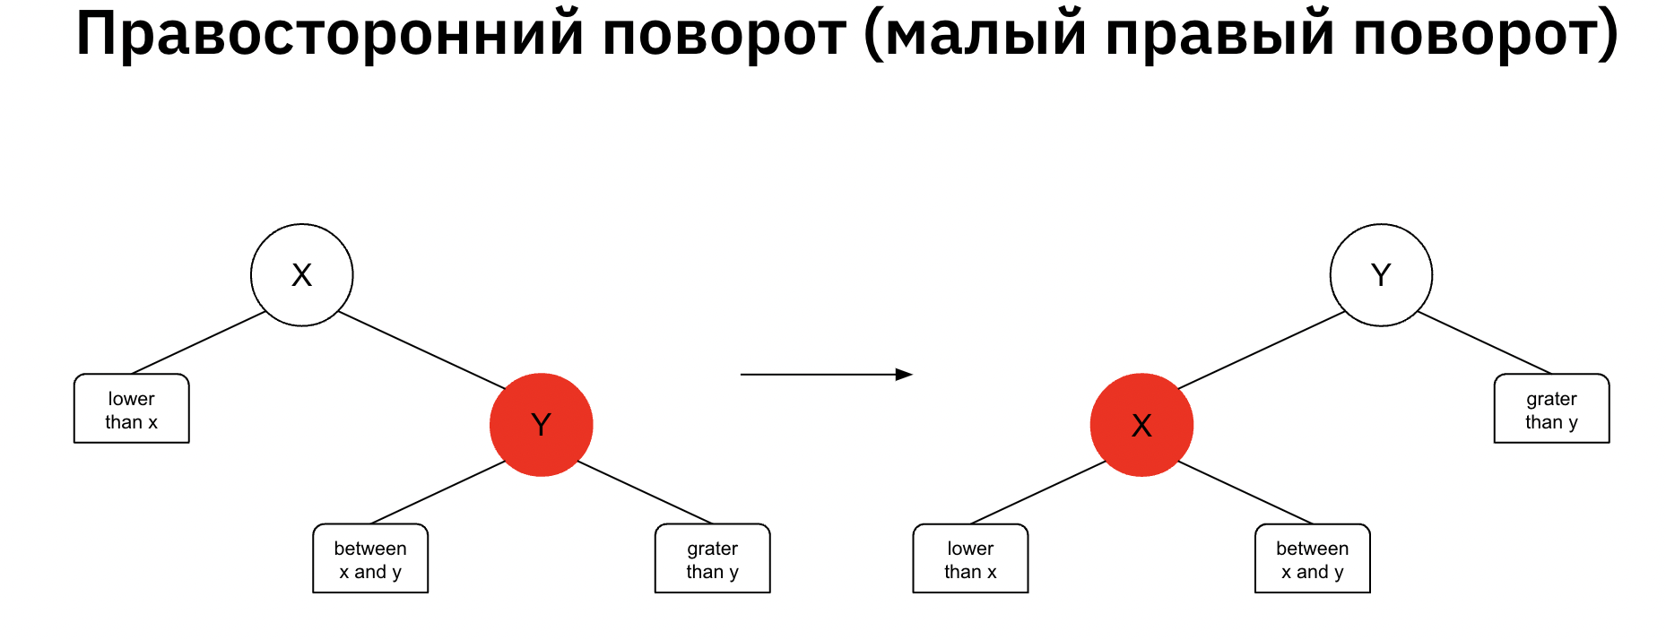

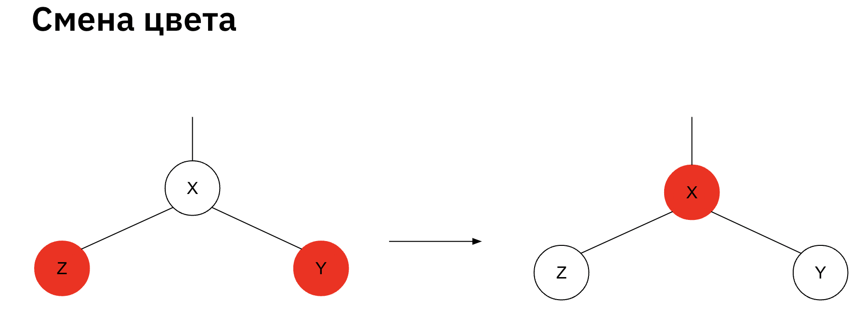

Критерии применения этих операций следующие:

* Если правый ребенок – красный, а левый - черный, то применяем малый правый поворот
* Если левый ребенок красный и его левый ребенок тоже красный – применяем малый левый поворот
* Если оба ребенка красные – делаем смену цвета
* Если корень стал красным – просто перекрашиваем его в черный

Пример решения:

public class Tree<V extends Comparable<V>> {  
 private Node root;  
  
 public boolean add(V value) {  
 if (root != null) {  
 boolean result = addNode(root, value);  
 root = rebalance(root);  
 root.color = Color.*BLACK*;  
 return result;  
 } else {  
 root = new Node();  
 root.color = Color.*BLACK*;  
 root.value = value;  
 return true;  
 }  
 }  
 private boolean addNode(Node node, V value) {  
 if (node.value == value) {  
 return false;  
 } else {  
 if (node.value.compareTo(value) > 0) {  
 if (node.left != null) {  
 boolean result = addNode(node.left, value);  
 node.left = rebalance(node.left);  
 return result;  
 } else {  
 node.left = new Node();  
 node.left.color = Color.*RED*;  
 node.left.value = value;  
 return true;  
 }  
 } else {  
 if (node.right != null) {  
 boolean result = addNode(node.right, value);  
 node.right = rebalance(node.right);  
 return result;  
 } else {  
 node.right = new Node();  
 node.right.color = Color.*RED*;  
 node.right.value = value;  
 return true;  
 }  
 }  
 }  
 }  
  
 private Node rebalance(Node node) {  
 Node result = node;  
 boolean needRebalance;  
 do {  
 needRebalance = false;  
 if (result.right != null && result.right.color == Color.*RED* &&  
 (result.left == null || result.left.color == Color.*BLACK*)) {  
 needRebalance = true;  
 result = rightSwap(result);  
 }  
 if (result.left != null && result.left.color == Color.*RED* &&  
 result.left.left != null && result.left.left.color == Color.*RED*) {  
 needRebalance = true;  
 result = leftSwap(result);  
 }  
 if (result.left != null && result.left.color == Color.*RED* &&  
 result.right != null && result.right.color == Color.*RED*) {  
 needRebalance = true;  
 colorSwap(result);  
 }  
 }  
 while (needRebalance);  
 return result;  
 }  
  
 private Node rightSwap(Node node) {  
 Node rightChild = node.right;  
 Node betweenChild = rightChild.left;  
 rightChild.left = node;  
 node.right = betweenChild;  
 rightChild.color = node.color;  
 node.color = Color.*RED*;  
 return rightChild;  
 }  
  
 private Node leftSwap(Node node) {  
 Node leftChild = node.left;  
 Node betweenChild = leftChild.right;  
 leftChild.right = node;  
 node.left = betweenChild;  
 leftChild.color = node.color;  
 node.color = Color.*RED*;  
 return leftChild;  
 }  
  
 private void colorSwap(Node node) {  
 node.right.color = Color.*BLACK*;  
 node.left.color = Color.*BLACK*;  
 node.color = Color.*RED*;  
 }  
  
 private class Node {  
 private V value;  
   
 private Color color;  
 private Node left;  
 private Node right;  
 }  
   
 private enum Color {  
 *RED*, *BLACK* }  
}